СЕЛЬСКОЕ ХОЗЯЙСТВО

Агропромышленный комплекс остается самым важным сектором экономики района.
Доля производства продукции сельского хозяйства в структуре валового продукта Шумерлинского района составляет более 78%.
В настоящее время сельскохозяйственным производством в районе занимаются 5 сельскохозяйственных предприятий, 32 крестьянских фермерских хозяйств, 6125 личных подворий, 1 сельскохозяйственный потребительский кооператив.
Объем валовой продукции сельского хозяйства во всех категориях хозяйств в 2020 году в действующих ценах составил 577,1 млн. рублей, индекс производства продукции – 116,7%.

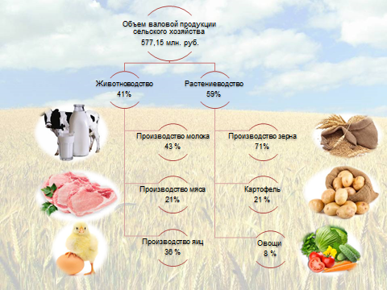

Объем господдержки для АПК района составил 2,34 млн. руб.(46% к уровню 2019г.).
Среднемесячная заработная плата работников, занятых в сельскохозяйственном производстве, составила 22,2 тыс. руб. или 147 % к уровню 2019 года.

В 2020 году введено в оборот необрабатываемых земель сельскохозяйственного назначения 1901 га (69 % к плану). На отчетную дату в районе насчитывается 3611 га неиспользуемых земель. В 2021 году планируется ввести в севооборот все неиспользуемые площади.

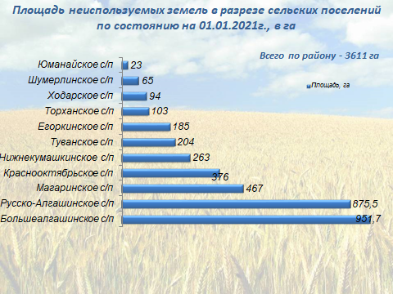

Сев зерновых и зернобобовых культур в сельскохозяйственных организациях и крестьянских (фермерских) хозяйствах проведен на площади 5388 га, что составляет 132,3 % к аналогичному периоду прошлого года. Яровой сев зерновых культур составил 3376 га или 104,9% к уровню 2019 года.
Благодаря усилиям наших сельхозтоваропроизводителей мы получили хорошие, а по валовому сбору зерна - рекордные, результаты по итогам года.
В сельскохозяйственных организациях намолочено зерна 14,9 тыс.тонн (158% к уровню 2019 года).
Валовой сбор картофеля в КФХ составил -145 тонн (72,5% к уровню 2019 года), овощей -212 тонн (202% к уровню 2019 года).
В 2020 году сельскохозяйственными организациями района приобретено 20 единиц сельскохозяйственной техники на сумму 11,7 млн. рублей.
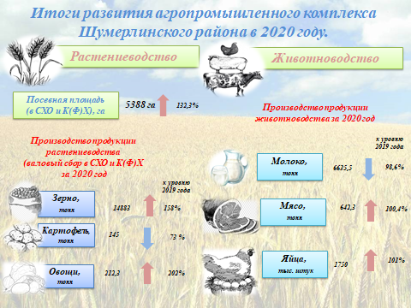
По оперативным данным производство скота и птицы в хозяйствах всех категорий в 2020 году составило 642,3 тонн (100,4 % к уровню 2019 года), в том числе в сельскохозяйственных организациях 18,6 тонн (111% к уровню 2019 года),
валовое производство молока –6635,5 тонны (98,6% к уровню 2019 года), в том числе в сельскохозяйственных организациях 318,6 тонн (110% к уровню 2019 года).
Яиц произведено1750 тыс. штук – 101% к уровню 2019 года.
На 1 января 2021 года поголовье крупного рогатого скота во всех категориях хозяйств составило 3031 голова (99,4% к уровню 2019 г.), в том числе коров – 1434 головы (95,6% к уровню 2019 года), свиней– 481 голова (99% к уровню 2019 года), птицы –15,2 тыс. голов (119% к уровню 2019 года), овец и коз – 2884 головы (109% к уровню 2019 года),

Ежедневно население реализует более 5 тонн молока, средняя закупочная цена за 2020 год составила 17,4 рублей или 101% к уровню 2019 года.
По состоянию на 10.02.2020 года закупочная цена за 1 литр молока составляет 20 руб.
Гражданам района, ведущим личное подсобное хозяйство, оказана господдержка на возмещение части затрат на содержание поголовья коров в размере 3,62 млн. руб.

Инвестиции – это ключ к рентабельности производства и развития сельских территорий. Общий объем инвестиций в сельскохозяйственную отрасль в 2020 году составил 12,76 млн. руб.

